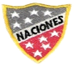

Corporación Educacional Las Naciones Nº1973

Avenida Las Naciones 800 Maipú

Profesora: Daniella Moya Saavedra

**GUÍA N°1 UNIDAD II**

**DE HISTORIA, GEOGRAFIA Y CIENCIAS SOCIALES**

**5° BÁSICO**

**Nombre:** ___________________________________________________**Fecha: del 21 al 28 de mayo**

|  |  |
| --- | --- |
| **Objetivo de la clase:** | **Eje de aprendizaje** |
| OA1: Explicar los viajes de descubrimiento de Cristóbal Colón, de Hernando de Magallanes y de algún otro explorador, considerando sus objetivos, las rutas recorridas, los avances tecnológicos que facilitaron la navegación, las dificultades y los desafíos que enfrentaron las tripulaciones y el contexto europeo general en que se desarrollaron. | Historia de América y Chile. |

**¡¡Sabias que!!**

El 2 de agosto de 1492 Cristóbal Colón zarpo en tres carabelas llamadas “la niña”, “la pinta” y la “santa María” y junto a alrededor de 90 hombres desde el puerto de palos rumbo a las indias orientales. Luego de 2 arduos meses de navegación el 12 de octubre de 1492 uno de los marineros grito la tan esperada frase ¡tierra!

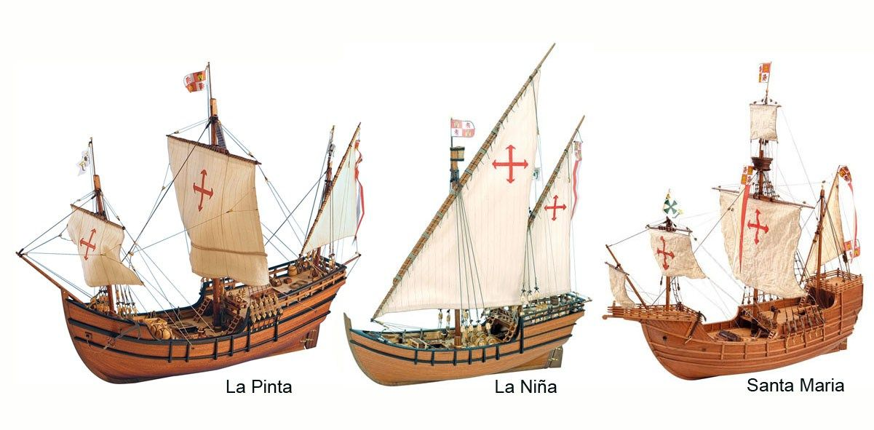Creyendo que habían llegado a las indias orientales al día siguiente desembarcaron en la isla de Guanahaní (que ellos bautizaron como San Salvador), actual isla de Watling, en el archipiélago de las Bahamas, y tomaron posesión de la nueva tierra en nombre de los Reyes Católicos. El 28 de octubre, arribaron a Cuba, y el 21 de noviembre se apartó de la flota **Martín** Alonso Pinzón. El 6 de diciembre llegaron a la isla de La Española; y el 24 encalló la *Santa María*, con cuyos restos y la ayuda del cacique de la zona, Guacanagarí, construyeron el fuerte de la Navidad.

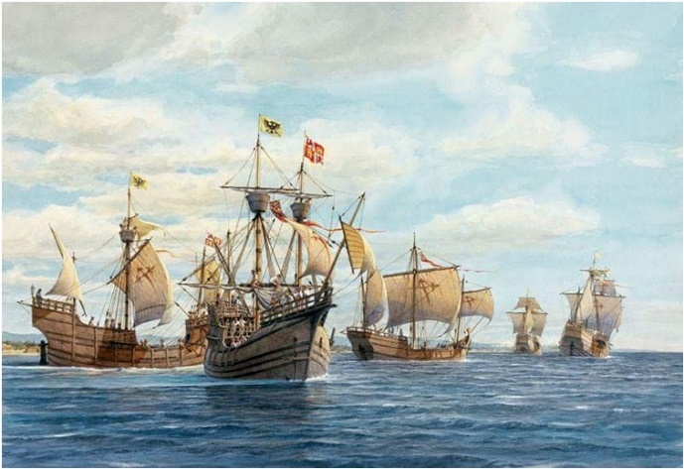

**II. Viaje de Hernando de Magallanes.**

Basados en la convicción de que las islas Molucas estaban ubicadas dentro **del** área de dominio español fijada por el **Tratado de Tordesillas**, el proyecto de

Magallanes y Faleiro consistía en llegar a dichas islas por una ruta occidental que

no pasara por zonas que estaban bajo dominio portugués. Además, estaban **convencidos** de que al sur del Nuevo Mundo existía un paso que comunicaba los

océanos Atlántico y Pacífico, el cual ellos pretendían localizar.

Aprobada la idea, el 22 de marzo de 1518 se firmó en Valladolid la capitulación **por** la que se nombró a Magallanes capitán general de la flota y gobernador de

todas las tierras que encontrara. La corona española corrió con los gastos de la

expedición, compuesta por cinco navíos. En septiembre de 1519 los barcos se

hicieron a la mar rumbo a las Canarias y desde allí a las costas de Brasil.

La travesía resultó muy larga y sacrificada para la tripulación. Sin embargo, los

expedicionarios obtuvieron grandes logros como el descubrimiento de un paso al

océano Pacífico —en esa época llamado Mar del Sur y la navegación del globo **terrestre**, tarea que concluyó en septiembre de 1522.

Menos suerte tuvieron Faleiro y Magallanes. El primero ni siquiera pudo

embarcarse, pues sufrió un ataque de locura antes de zarpar. El capitán **Magallanes**, por su parte, no tuvo la ventura de finalizar la travesía, ya que

encontró la muerte en el archipiélago de las Filipinas el 27 de abril de 1521. A

pesar de ello, el viaje impulsado por ellos demostró definitivamente la esfericidad

de la tierra y abrió a España una ruta alternativa al oriente y a la especiería.

**Observa las siguientes imágenes y reconoce a los personajes que ahí aparecen.**

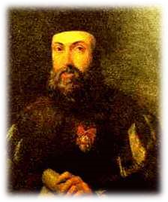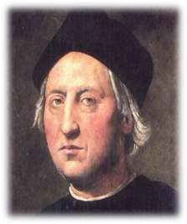

**__________________________ __________________________**

1. **Marca con una X la alternativa correcta.**

* 1. Cristóbal Colón zarpo del puerto de palos el:

* + 1. El 2 de agosto de 1942
    2. El 25 de diciembre de 1890
    3. El 18 de septiembre de 1810
    4. Ninguna de las anteriores

* 1. Colón creyó que había llegado a:

* + 1. Portugal
    2. Las indias orientales
    3. Cuba
    4. Ninguna de las anteriores

1. ¿Qué islas creía Magallanes que estaban ubicadas dentro del dominio español según el tratado de Tordesillas?

* 1. Islas Canarias
  2. Islas Galápagos
  3. Islas Molucas
  4. Ninguna de las anteriores

1. ¿Qué descubrió Magallanes?

* 1. Un paso al océano pacifico
  2. Las indias orientales
  3. América
  4. Ninguna de las anteriores

**III. Ubica en el siguiente mapa mudo el viaje que realizo Cristóbal Colon y Hernando de Magallanes.**

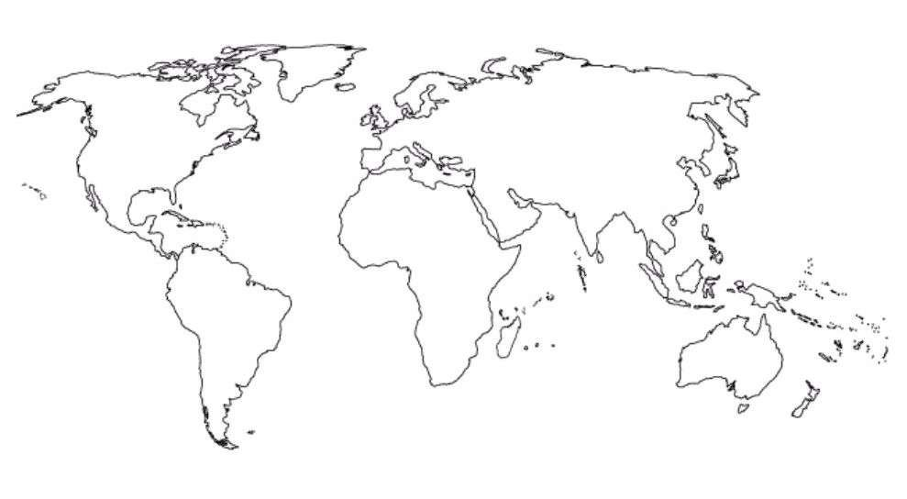

**V. Identifica nombrando y dibujando algunos adelantos tecnológicos que permitieron la navegación. Por ejemplo, la brújula.**

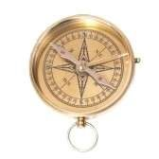

Brújula

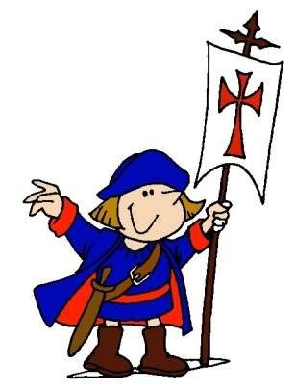

**El Descubrimiento,**

**nos permite**

**conocer nuevas**

**cosas.**